Lis les phrases puis coche si elles contiennent le verbe être ou avoir.
 | 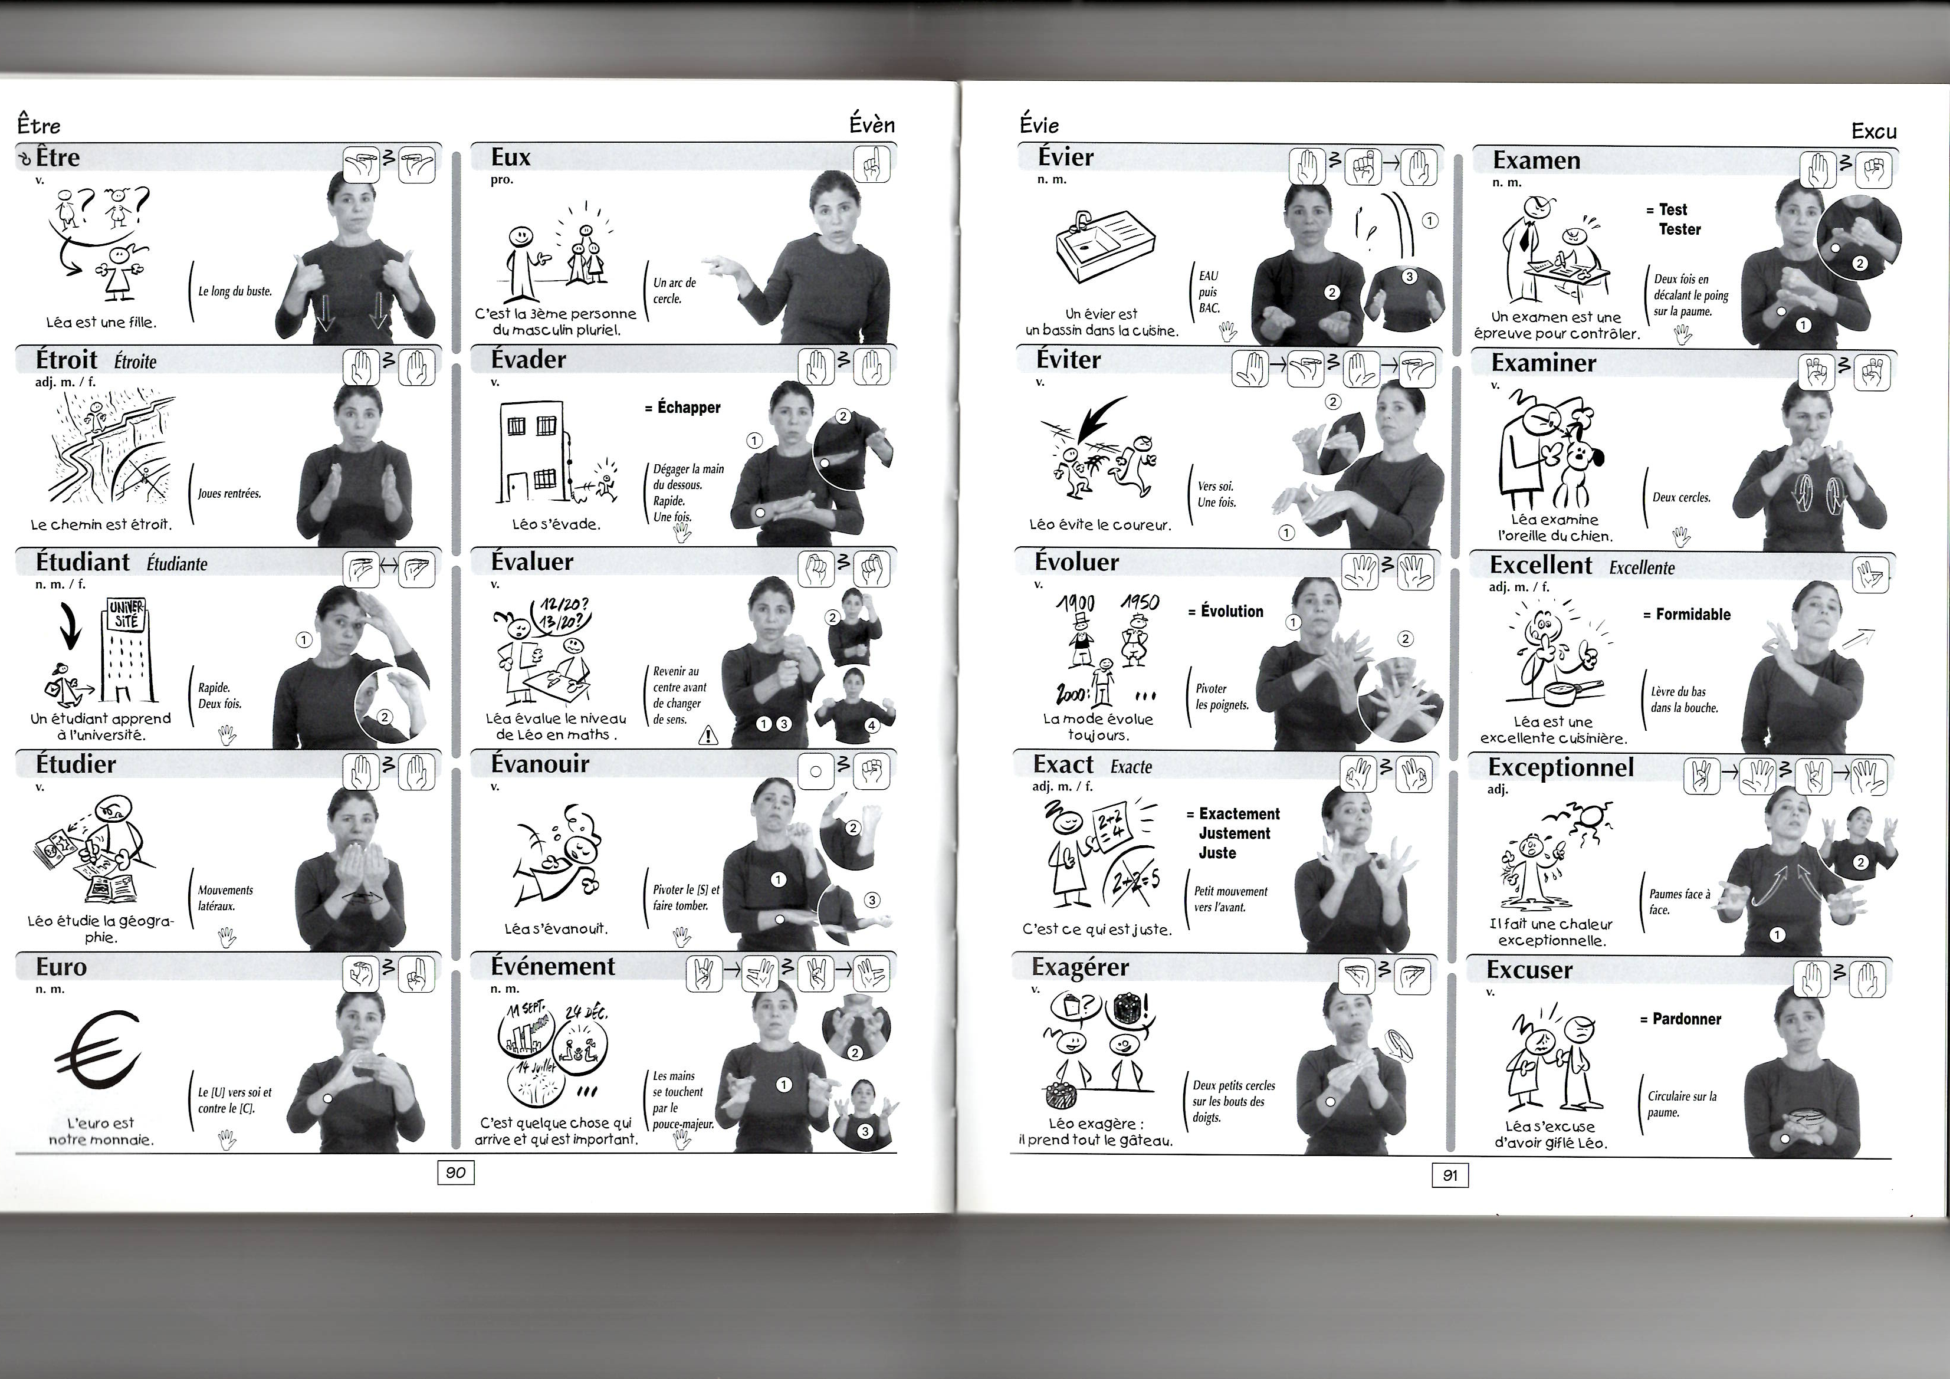  être | 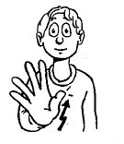  avoir
Il a les yeux bleus.
Nous avons faim.
Elle est chez elle.
Nous ne sommes pas à l’école.
Ils ont des devoirs.
Tu es fatigué.
Où sont-elles ?
Je n’ai pas sommeil.

Complète les verbes être et avoir :
Je suis
Tu ……………
Il / elle / on ……………
Nous ……………………
Vous …………………
Ils / elles ………………

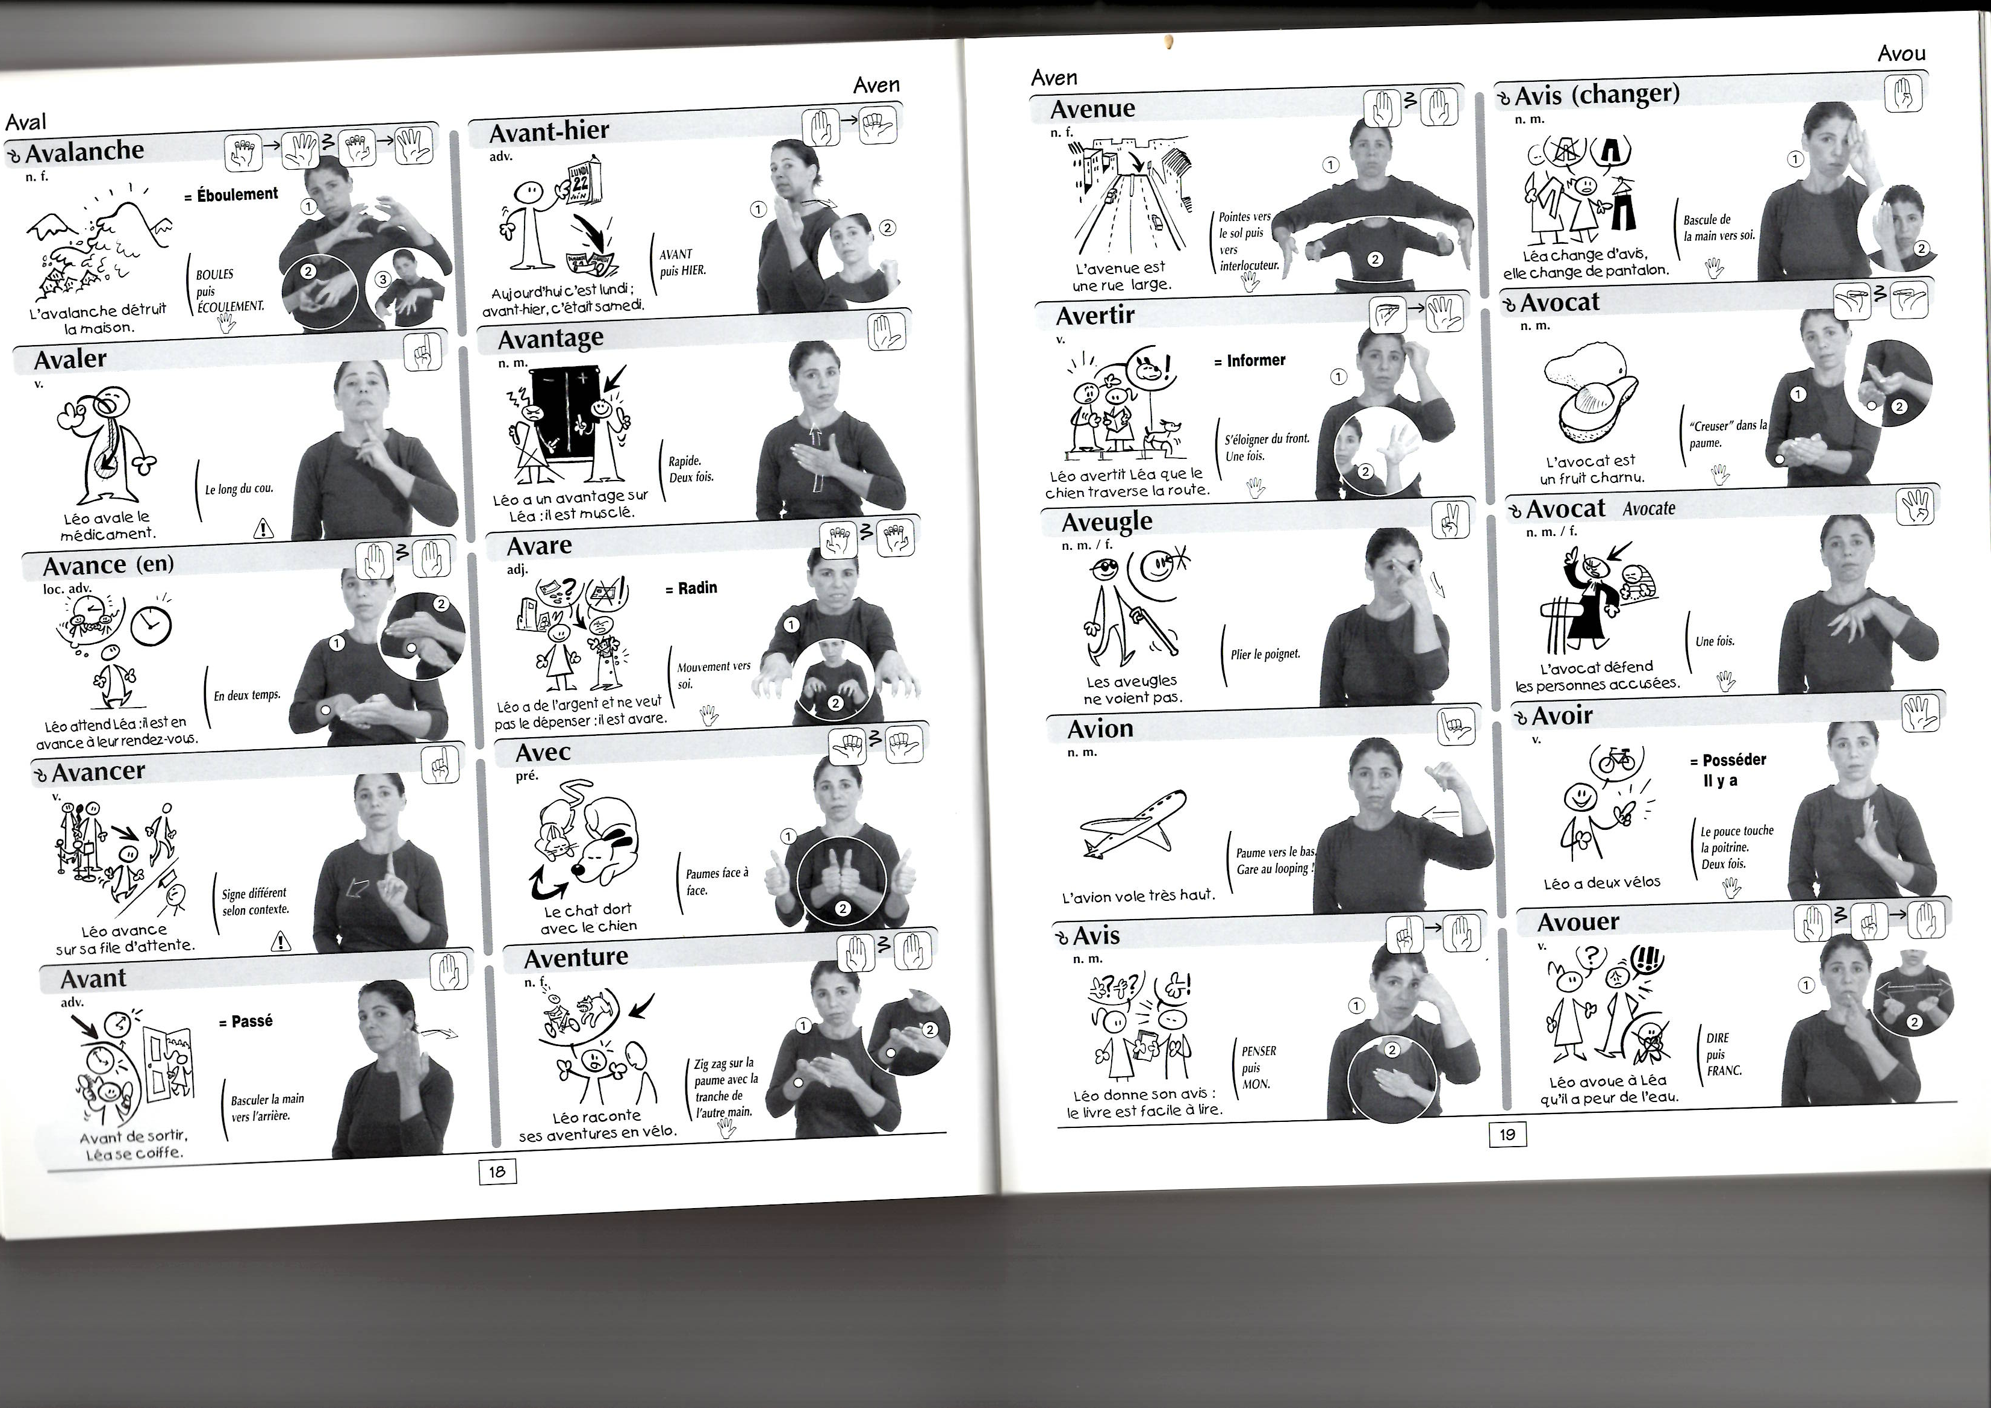
J’ai
Tu ……………
Il / elle / on ……………
Nous ……………………
Vous …………………
Ils / elles ………………

